DRUCKVORLAGE: Klimafreundliche Entscheidungen
Quelle: Schwierigkeitsgrad und Wirksamkeit klimafreundlicher Entscheidungen – T. Brudermann & A. Hoeben – Die Kunst der Ausrede (Oekom Verlag) – CC-BY-ND; https://www.klimapsychologie.com/
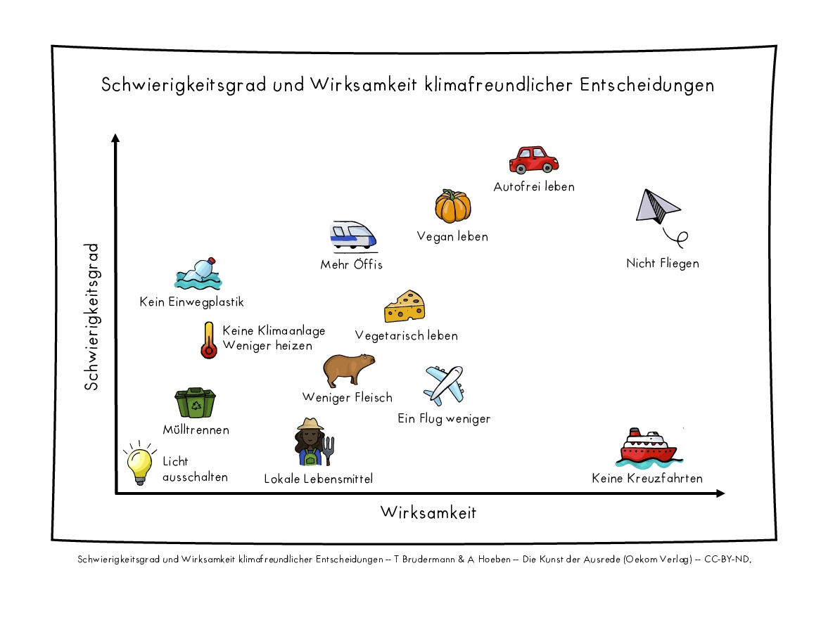
 | 

